ДК 021:2015 - 44530000-4 Кріпильні деталі (Шуруп колійний 24х170)
UA-2023-03-14-011128-a

Вимоги до Тендерної документації | Обґрунтування
Шурупи колійні класу точності С застосовуються в конструкціях верхньої будови колії (далі – шурупи). Шурупи повинні відповідати вимогам ДСТУ ГОСТ 809:2017 (ГОСТ 809-2014, IDT) «Шурупи колійні. Загальні технічні умови» (або еквівалент) .  Шурупи повинні виготовлятися зі сталі марок Ст3 згідно з ДСТУ 2651:2005 / ГОСТ 380:2005, Ст20 згідно з ГОСТ 7809:2015, Ст10кп і Ст20кп згідно з ДСТУ 3684-98.  Шурупи виготовляють без покриття. На вимогу споживача шурупи виконань 2 і 3 можуть мати цинкове з хроматуванням покриття товщиною 9...18 мкм.  На поверхні шурупів (за винятком нарізки) не допускаються:  – тріщини, розшарування і перепалені місця;  – риски і раковини глибиною більше 0,5 мм для шурупів виконання 1 і глибиною більше 0,3 мм для шурупів виконання 2;  – притуплення ребер квадратної частини головки, що виводить розміри діагоналі квадрата за граничне значення;  – лунка на кінці стрижня для шурупів виконання 1 глибиною більше 10 мм;  – шви від рознімання матриць величиною більше 0,5 мм і сходинки величиною більше 0,3 мм від зсуву матриць;  – незначні задирки, що з’являються в результаті безоблойного штампування, величиною до 0,5 мм.  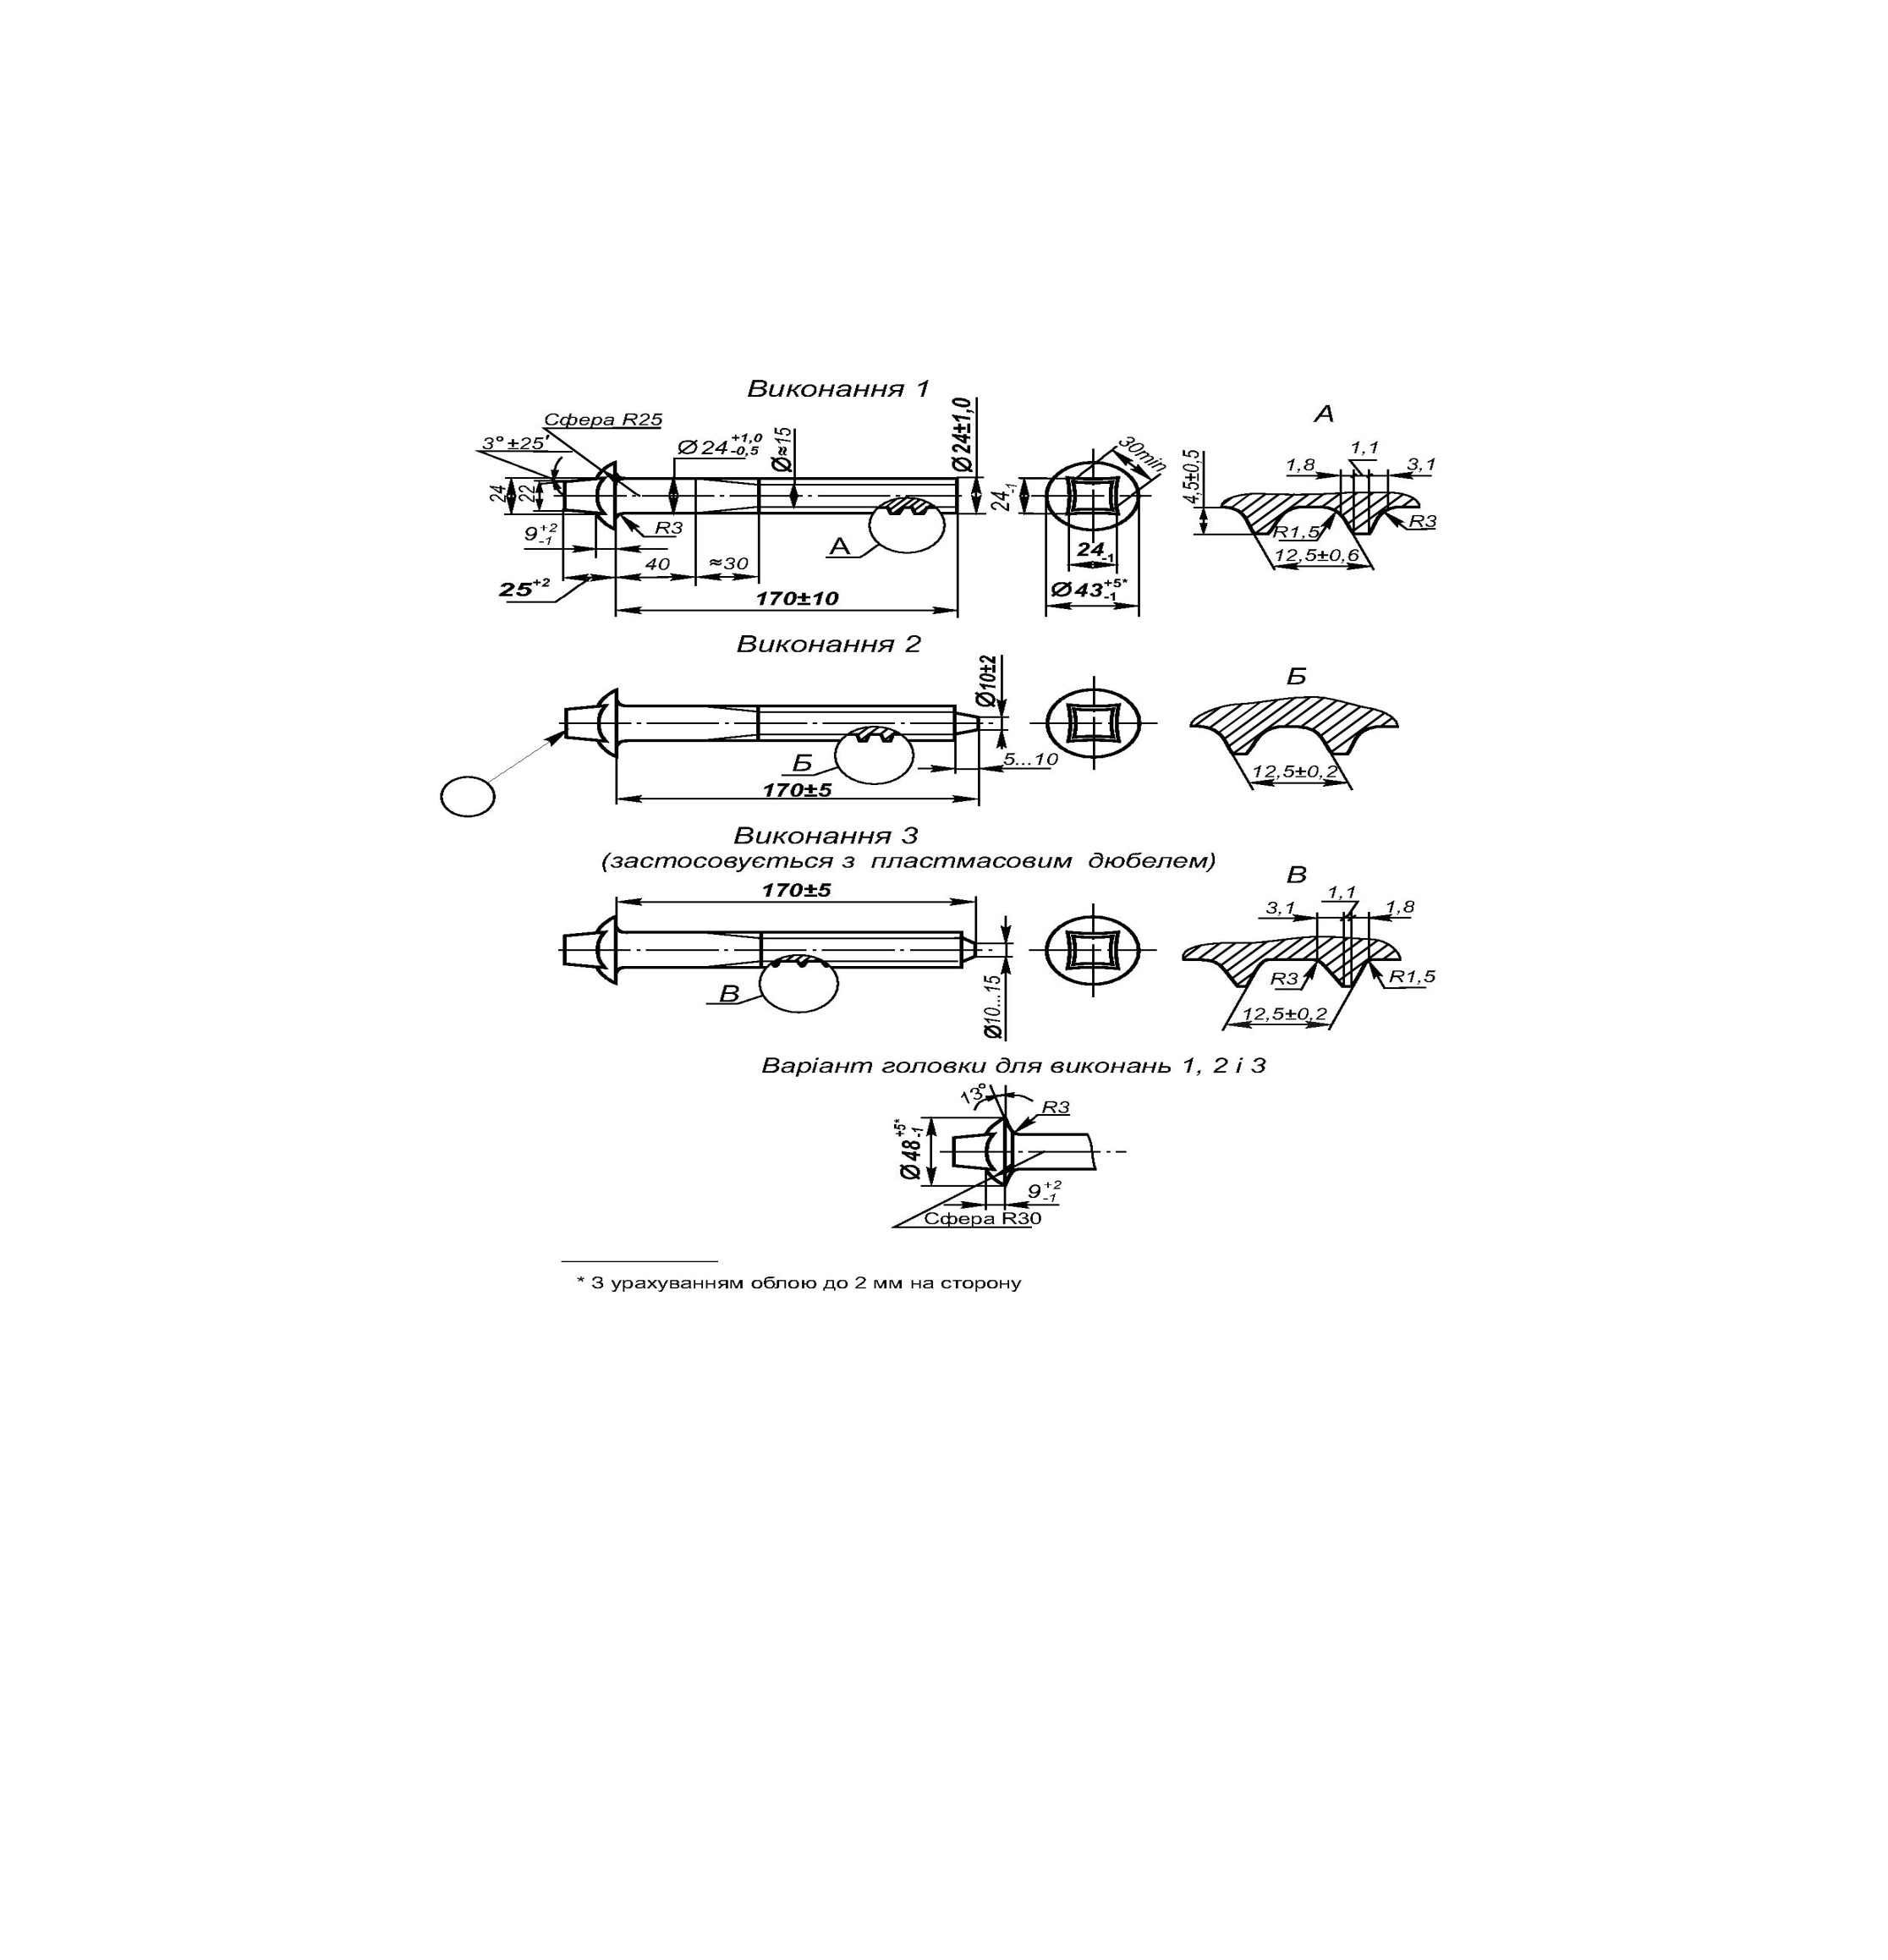  Гарантійні зобов'язання  Гарантійний термін експлуатації не менше 100 млн. тонн брутто пропущеного вантажу, але не більше 3 років с дня вкладання в колію.  Умови зберігання  Зберігати шурупи слід під навісами або в приміщеннях, де коливання температури і вологості повітря несуттєво відрізняються від коливань на відкритому повітрі (металеві сховища без теплоізоляції тощо).  Умови транспортування  Шурупи транспортуються усіма видами транспорту згідно з правилами транспортування вантажів, які діють на конкретному виді транспорту.  Умови маркування  На торціс кожного шурупа методом клеймування повино бути нанесено маркування, що містить товарний знак або умовні позначення підприємства- виготовника.  Розміри знаків маркування повині бути не менше: висота – 0,8 мм, товщина 1,0 мм, опуклість – 0,5 мм.. | Згідно з „Інструкцією з улаштування та утримання колії залізниць України” ЦП-0269, затвердженої наказом Укрзалізниці від 01.03.2012 № 072-Ц
Якісні характеристики  Відповідно до вимог ТД | Згідно з „Інструкцією з улаштування та утримання колії залізниць України” ЦП-0269, затвердженої наказом Укрзалізниці від 01.03.2012 № 072-Ц
Очікувана вартість  2 932 530,00 грн. з ПДВ | За результатами маркетингового дослідження ринку

